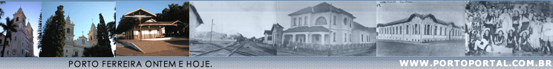


CADEIA E DELEGACIA DE POLICIA

Centenas de pessoas procuravam Porto Ferreira, atraídas pelo mercado de trabalho oferecido pela Companhia Paulista que, com êxito movimentava a navegação fluvial e a estrada de ferro.
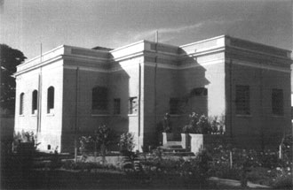
Entre aquelas pessoas misturavam-se alguns aventureiros, que não se dando bem em outras paragens, aportavam aqui, causando confusão, muitas vezes. Muitos, ainda solteiros, não vinham acompanhados da família, o que tornava a vida mais difícil e, naturalmente, solitária.

No movimentado Porto, onde era intensa a baldeação de mercadorias, não era diferente do desbravamento de outras terras ainda virgens, que oferecem vida árdua e áspera. O número de homens sobrepujava em muito o de mulheres, o que contribuía também para desavenças.

Isso acontecia por volta de 1885, quando ainda aqui não existia a presença moderadora da lei, da ação policial e da religião. É de se imaginar que então a vida não deveria ser muito tranqüila, agitando-se, mais ainda, quando a Companhia Paulista fazia o pagamento aos seus empregados.

A própria população ordeira, sentindo a falta de segurança, que se agravava, reclamou providências e deve ter sido, justamente nesta época, a instalação improvisada da primeira cadeia pública.

Na esquina esquerda da avenida 24 de Outubro com rua João Salgueiro, ao lado de uma pequena casa de pau-a-pique, fincaram grosso tronco de madeira onde os presos ficavam acorrentados até, serem removidos para Descalvado. As referidas vias públicas, ainda sem nomes, eram simples caminhos.

Em 1897, um ano depois do nascimento do município, foi criada a Delegacia de Polícia e instalada a Cadeia Pública, que também era chamada de Sala das Armas do destacamento policial. Passaram a funcionar onde hoje é o bar do saudoso Dudu Carandina, prédio então de número 14 da Praça da República, atual Cornélio Procópio.

Tempos depois, houve a transferência para o velho prédio que pertencia ao casal Manoel Elias e dona Maria Vitória de Jesus, onde a Câmara Municipal passou a funcionar desde sua instalação. Hoje, ergue-se ali o prédio da Prefeitura.

Só em 1915, o governo do Estado mandou construir prédio próprio da Delegacia de Polícia e Cadeia, em terreno doado pela Diocése de Campinas, com medidas de 28 por 44 metros, na esquina das atuais ruas Francisco Prado e Cel. João Procópio Sobrinho. Ali, Cadeia e Delegacia estiveram alojadas por 52 anos até que, por precárias condições, foi interditada pelo juiz da comarca por portaria nº 21, de 27 de novembro de 1967.

A partir de então, isso por volta de 1971, os presos foram distribuídos em cadeias de cidades vizinhas e a delegacia passou a funcionar na rua Mathias Cardoso, antiga residência da família de João Miranda Salgueiro. Pouco tempo depois foi transferida para a rua Dr. Carlindo Valeriani, 187, prédio onde funcionava o Posto de Saúde e de Profilaxia da Malária, quando de sua criação.

Hoje, Delegacia e Cadeia Pública estão em prédio próprio, construídos pelo Estado em 1976, na rua Joaquim Miguel Pereira, 425. Tem capacidade para 52 presos.

No antigo prédio da Cadeia, construído em 1915, está instalado o Museu Histórico e Pedagógico "Prof. Flávio da Silva Oliveira", desde sua inauguração, em 21 de Outubro de 1979.
Direitos autorais © www.portoportal.com.br
© Copyright by tutti 2004

